Innbydelse Straumemilen

Søndag 06.05.18

Ritt 2 i Bergen Ritthelg
Publisert: 05.04.2018.

Temporitt alle klasser fra M/K 10 og eldre.
Rankingritt NCF: kategori 4 sammenlagt / kategori 5 individuelt (M/K 15-16, Junior og Senior), samt Masterscup kategori 2 sammenlagt / kategori 4 individuelt (Veteran).

Løypebeskrivelse:
Straumevegen(Rv 556) fra Fjøsanger til krysset med Rv557 og retur. Start og mål ved Bergen CKs klubblokaler, Fjøsangervegen 213.
NB! Start for klassene M/K 10 & K11/12 er ved vending (rundkjøringen ved Knappetunnellen).
Start kl.07:30 (de yngste starter først). Startlister blir lagt ut på www.bergenk.no

Distanser:
Klasse | Km
M/K10 & K11/12 | 5
Alle andre klasser | 10

- Påmelding via EQ Timing innen 30.04.2018. --- NB! Ingen etteranmelding. Startkontingent betales klubbvis innen 03.05.2016 til Kto.nr: 3633.35.78403.
- Startkontingent:
  - M/K 10-16: kr 160,-
  - M/K Junior og eldre: kr 260,-
- Parkering: Ved KIWI og ved Rema 1000.
- Telt/Oppvarmingsområde: Ved klubblokalet.
- Garderober/WC: Skifterom i klubblokalet. Dusj ikke tilgjengelig.
- Kiosk: Ved/i klubblokalet.
- Lagledermøte: Fredag 4. mai kl. 20:00, Klubblokalet på Krambua – Fjøsangerveien 213, 5073 Bergen. Felles lagledermøte for alle tre ritt i Bergen Ritthelg.
- Vær forberedt på at det kan bli girkontroll før start.
- Ang. løype og sportslige forhold: Kontakt rittleder Hans Kristian Jacobsen, hkjacobsen@gmail.com, mob 932 04 881
- Sjefskommisær for rittet er Leif Birger Kleppa mob. 466 33 036 leif@kleppa.net
- Andre spørsmål: Kontakt leder i arrangements-komiteen, Ole Harald Utvik,
e-post ole_harald@yahoo.no, mob. 99 30 68 90.
Følg også med på Facebook, gå inn via NCF Region Vest.

Løypekart
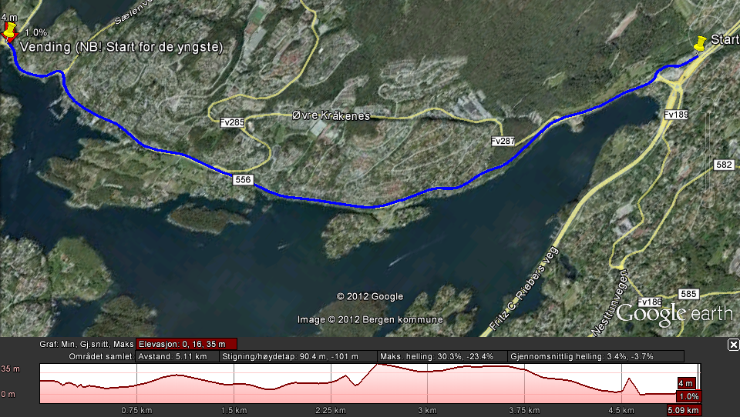
Løypen er relativt flat, men det er noen 'falske flater' underveis.

Kart over målområdet, Straumemilen
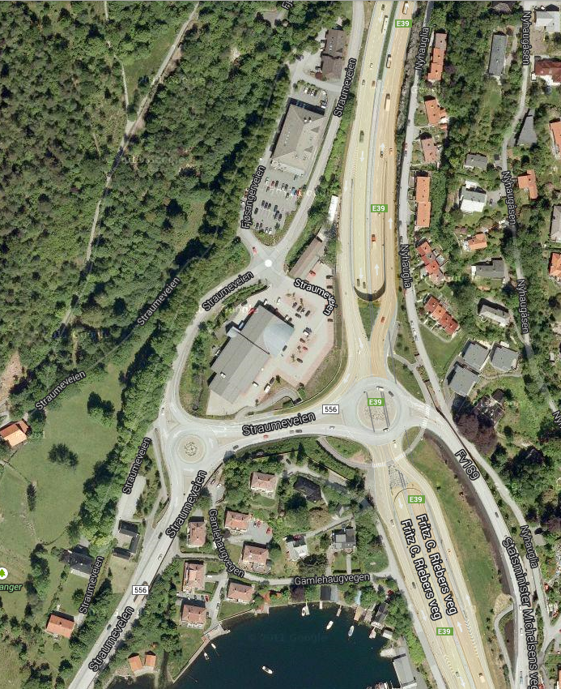
Nordåsvannet
P
KIWI
REMA 1000
P
Mål
Klubblokalet
Start

